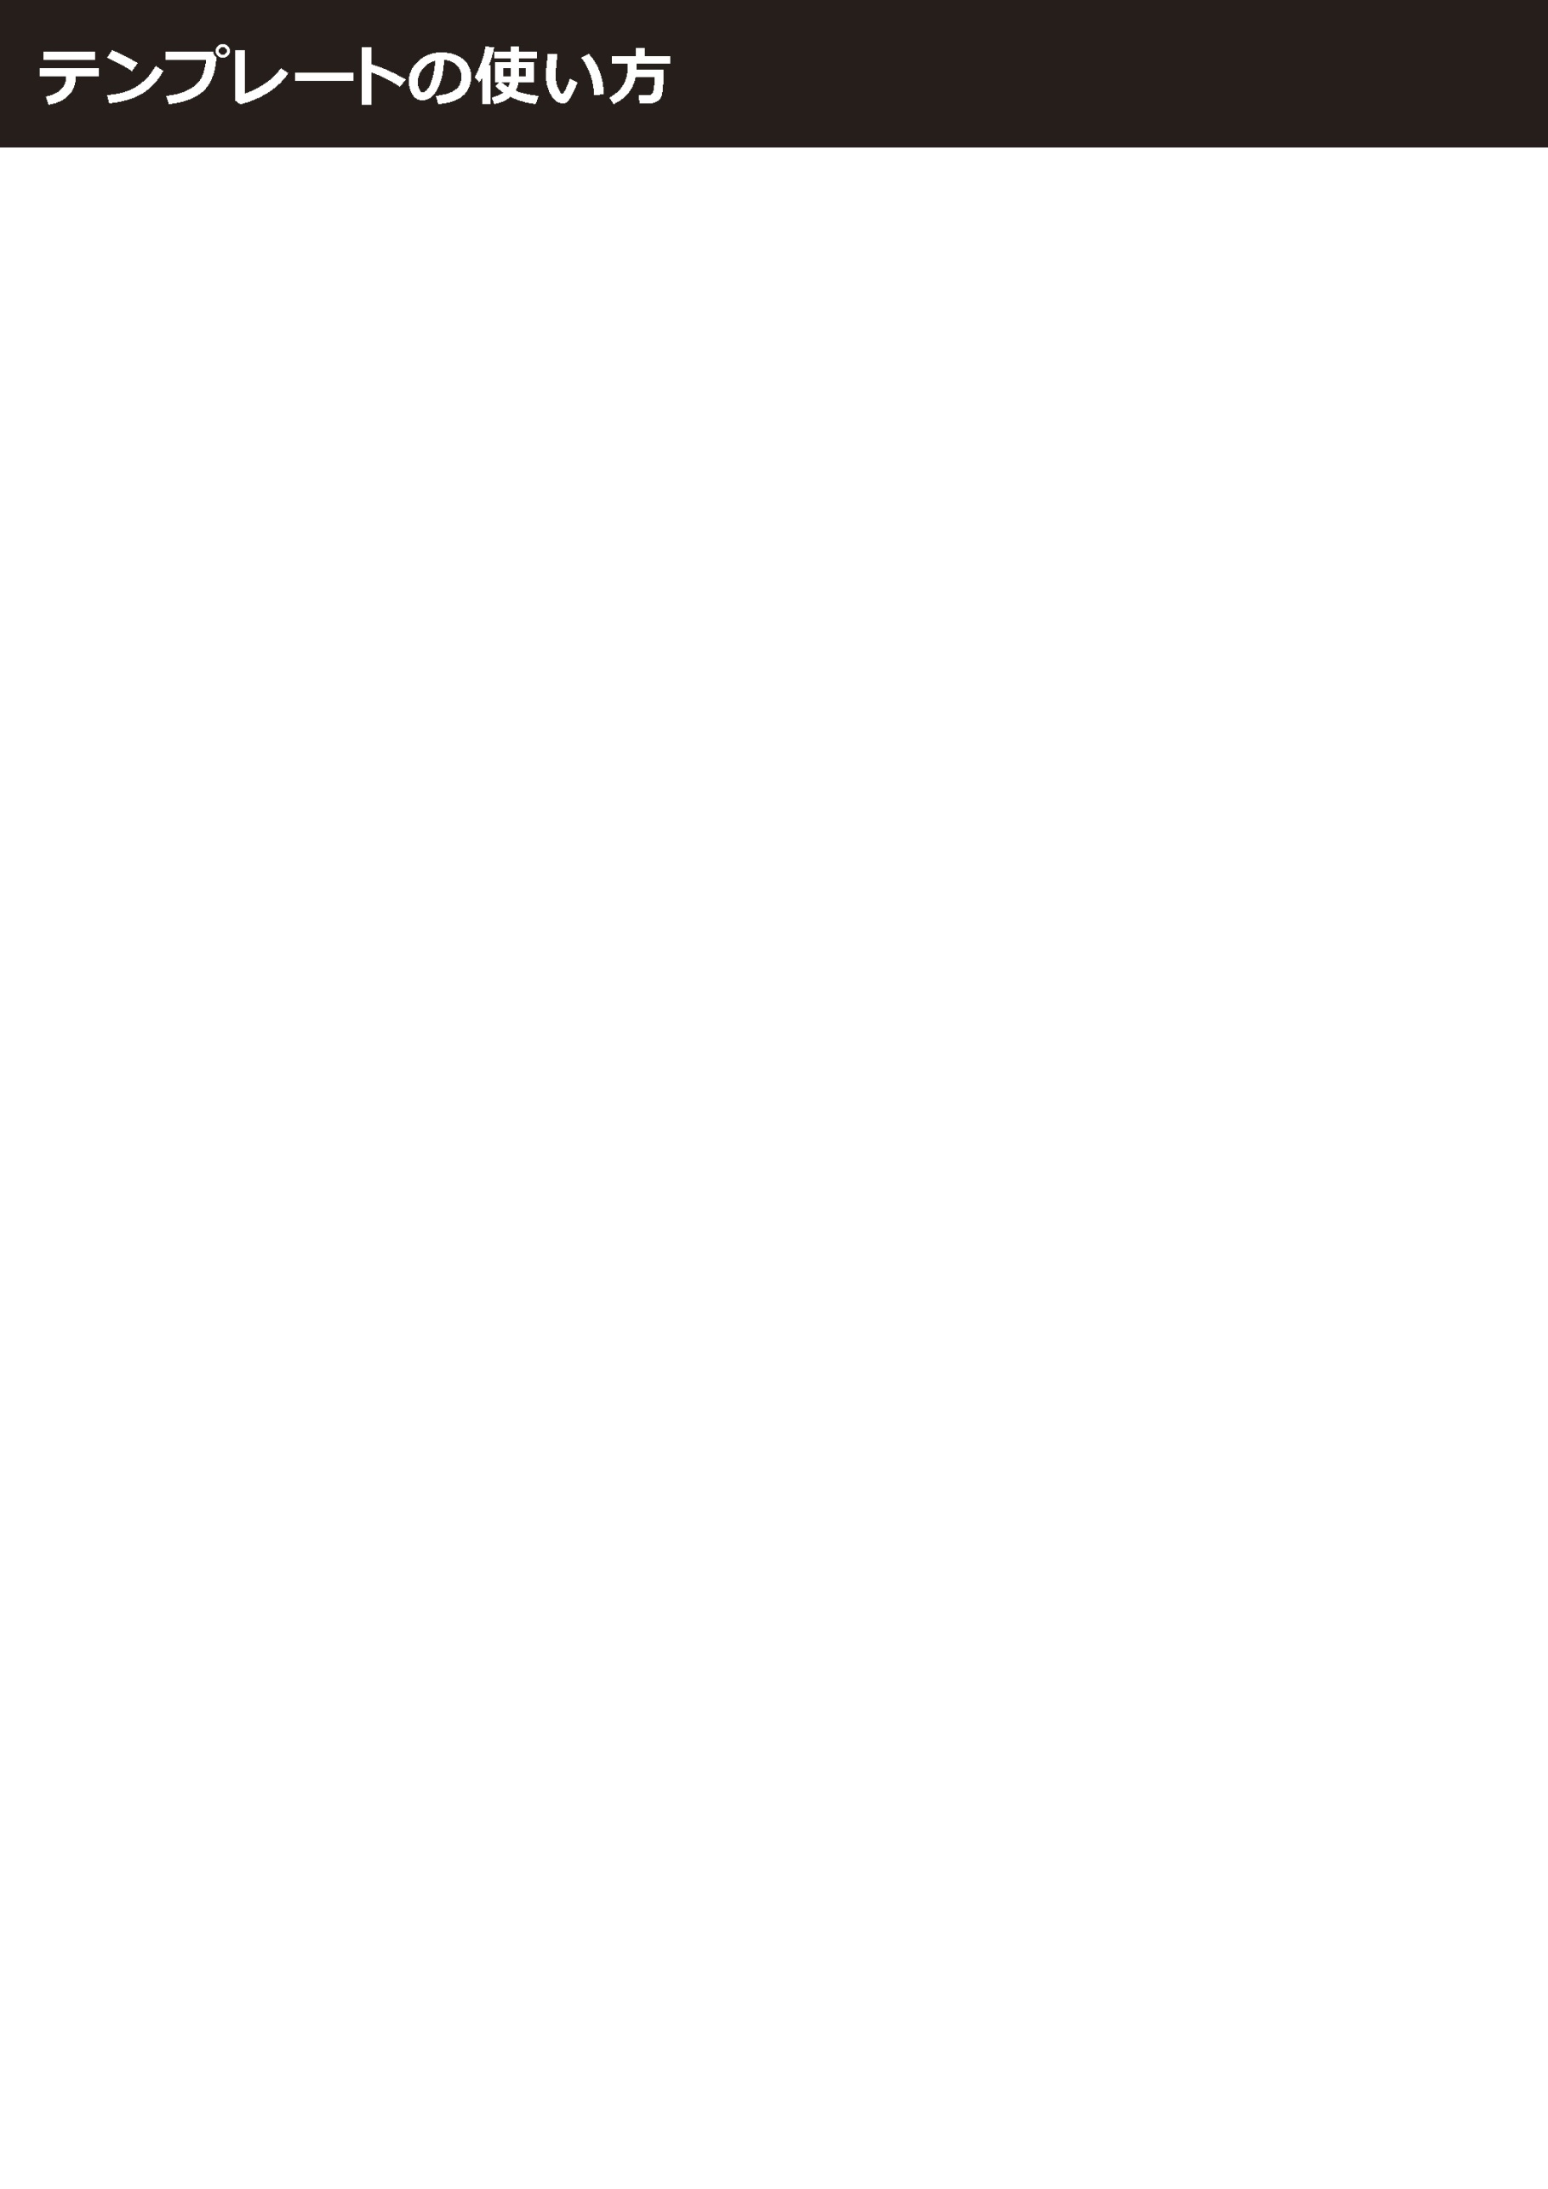

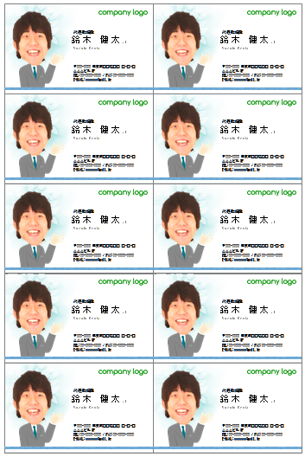

**1.写真の入れ替え**

［書式］タブの［図の変更］から好きな写真を入れ替えることができます。

**2.テキストの入れ替え**

テキストを自由に入れ替えることができます。

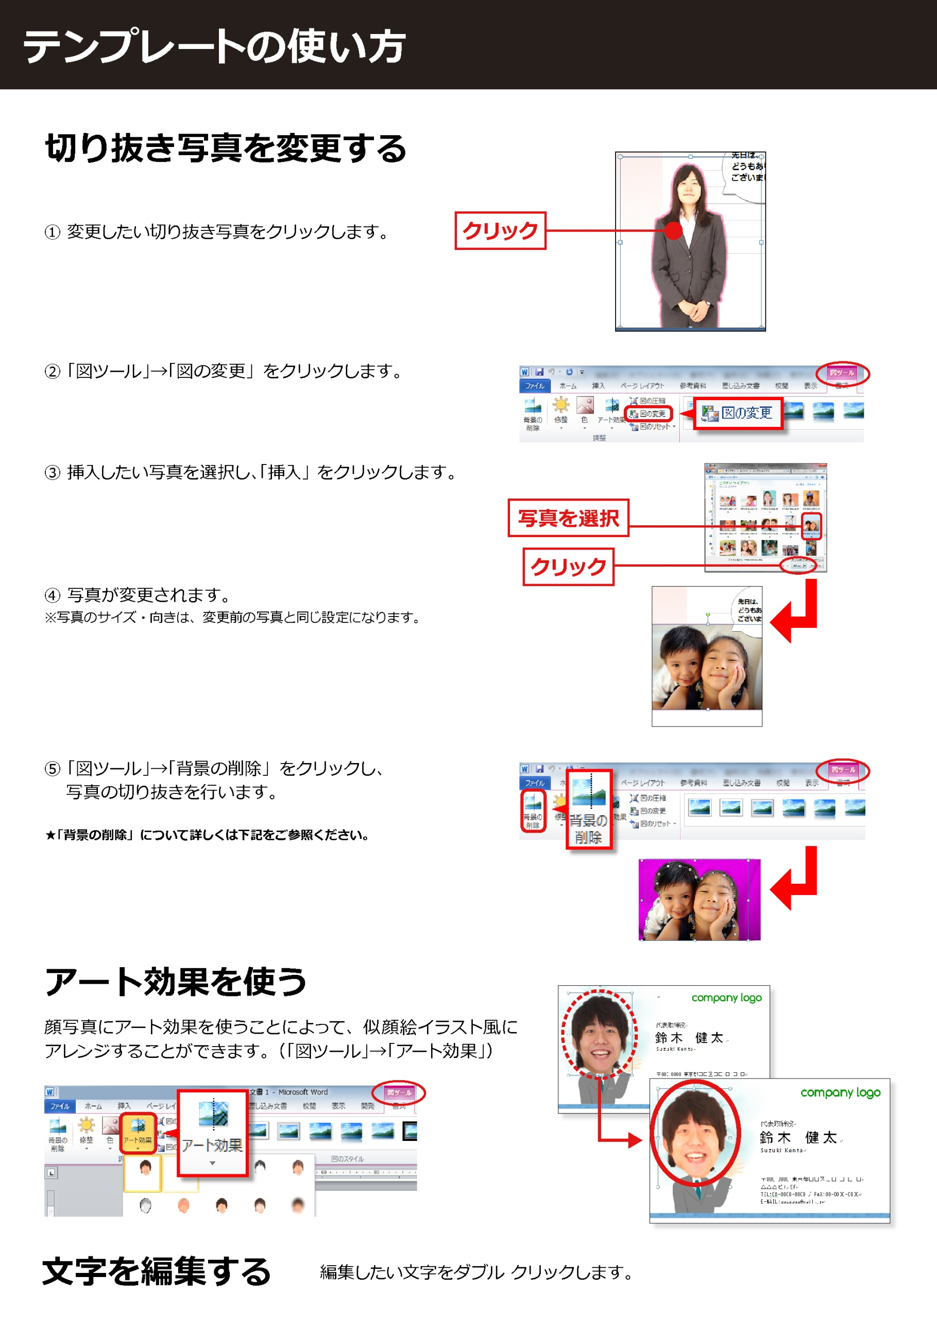

<http://www.microsoft.com/ja-jp/office/pipc/tips/howto/02.aspx#cate_1>



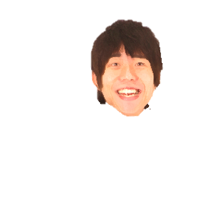



鈴木 健太

代表取締役

○●

Suzuki Kenta

〒000-0000 東京都□□区□□ □-□-□

△△△ビル9F

TEL:00-0000-0000 / FAX:00-0000-0000

E-MAIL:aaaaaaa@mail.jp



鈴木 健太

代表取締役

○●

Suzuki Kenta

〒000-0000 東京都□□区□□ □-□-□

△△△ビル9F

TEL:00-0000-0000 / FAX:00-0000-0000

E-MAIL:aaaaaaa@mail.jp



鈴木 健太

代表取締役

○●

Suzuki Kenta

〒000-0000 東京都□□区□□ □-□-□

△△△ビル9F

TEL:00-0000-0000 / FAX:00-0000-0000

E-MAIL:aaaaaaa@mail.jp



鈴木 健太

代表取締役

○●

Suzuki Kenta

〒000-0000 東京都□□区□□ □-□-□

△△△ビル9F

TEL:00-0000-0000 / FAX:00-0000-0000

E-MAIL:aaaaaaa@mail.jp



鈴木 健太

代表取締役

○●

Suzuki Kenta

〒000-0000 東京都□□区□□ □-□-□

△△△ビル9F

TEL:00-0000-0000 / FAX:00-0000-0000

E-MAIL:aaaaaaa@mail.jp



鈴木 健太

代表取締役

○●

Suzuki Kenta

〒000-0000 東京都□□区□□ □-□-□

△△△ビル9F

TEL:00-0000-0000 / FAX:00-0000-0000

E-MAIL:aaaaaaa@mail.jp



鈴木 健太

代表取締役

○●

Suzuki Kenta

〒000-0000 東京都□□区□□ □-□-□

△△△ビル9F

TEL:00-0000-0000 / FAX:00-0000-0000

E-MAIL:aaaaaaa@mail.jp

鈴木 健太

代表取締役

○●

Suzuki Kenta

〒000-0000 東京都□□区□□ □-□-□

△△△ビル9F

TEL:00-0000-0000 / FAX:00-0000-0000

E-MAIL:aaaaaaa@mail.jp



鈴木 健太

代表取締役

○●

Suzuki Kenta

〒000-0000 東京都□□区□□ □-□-□

△△△ビル9F

TEL:00-0000-0000 / FAX:00-0000-0000

E-MAIL:aaaaaaa@mail.jp

鈴木 健太

代表取締役

○●

Suzuki Kenta

〒000-0000 東京都□□区□□ □-□-□

△△△ビル9F

TEL:00-0000-0000 / FAX:00-0000-0000

E-MAIL:aaaaaaa@mail.jp



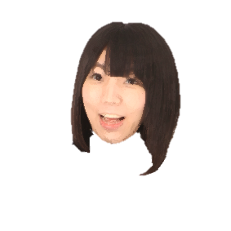

田中 朋子

代表取締役

○●

Tanaka Tomoko

〒000-0000 東京都□□区□□ □-□-□

△△△ビル9F

TEL:00-0000-0000 / FAX:00-0000-0000

E-MAIL:aaaaaaa@mail.jp

田中 朋子

代表取締役

○●

Tanaka Tomoko

〒000-0000 東京都□□区□□ □-□-□

△△△ビル9F

TEL:00-0000-0000 / FAX:00-0000-0000

E-MAIL:aaaaaaa@mail.jp



田中 朋子

代表取締役

○●

Tanaka Tomoko

〒000-0000 東京都□□区□□ □-□-□

△△△ビル9F

TEL:00-0000-0000 / FAX:00-0000-0000

E-MAIL:aaaaaaa@mail.jp



田中 朋子

代表取締役

○●

Tanaka Tomoko

〒000-0000 東京都□□区□□ □-□-□

△△△ビル9F

TEL:00-0000-0000 / FAX:00-0000-0000

E-MAIL:aaaaaaa@mail.jp



田中 朋子

代表取締役

○●

Tanaka Tomoko

〒000-0000 東京都□□区□□ □-□-□

△△△ビル9F

TEL:00-0000-0000 / FAX:00-0000-0000

E-MAIL:aaaaaaa@mail.jp



田中 朋子

代表取締役

○●

Tanaka Tomoko

〒000-0000 東京都□□区□□ □-□-□

△△△ビル9F

TEL:00-0000-0000 / FAX:00-0000-0000

E-MAIL:aaaaaaa@mail.jp



田中 朋子

代表取締役

○●

Tanaka Tomoko

〒000-0000 東京都□□区□□ □-□-□

△△△ビル9F

TEL:00-0000-0000 / FAX:00-0000-0000

E-MAIL:aaaaaaa@mail.jp



田中 朋子

代表取締役

○●

Tanaka Tomoko

〒000-0000 東京都□□区□□ □-□-□

△△△ビル9F

TEL:00-0000-0000 / FAX:00-0000-0000

E-MAIL:aaaaaaa@mail.jp



田中 朋子

代表取締役

○●

Tanaka Tomoko

〒000-0000 東京都□□区□□ □-□-□

△△△ビル9F

TEL:00-0000-0000 / FAX:00-0000-0000

E-MAIL:aaaaaaa@mail.jp



田中 朋子

代表取締役

○●

Tanaka Tomoko

〒000-0000 東京都□□区□□ □-□-□

△△△ビル9F

TEL:00-0000-0000 / FAX:00-0000-0000

E-MAIL:aaaaaaa@mail.jp

○○学校